Table of Contents

Architectuurverslag — OpenMRS Communicatiemodule
Project: OpenMRS Communicatiemodule (ATIx IN-B2.4 Softwarearchitectuur & -kwaliteit) Auteurs: projectteam Datum: 2026-05-25 Status: definitief — synchroon met ADR’s 0001–0015 en C4-diagrammen 01–09
Dit verslag bundelt de architectuurkeuzes en -diagrammen van de OpenMRS Communicatiemodule tot één leesbaar geheel. De ADR-index is de bron voor waarom een keuze gemaakt is; de C4-map levert de visuele wat en hoe. Dit document koppelt beide en plaatst ze in de context van de eisen.

1. Inleiding

1.1 Probleem en doel
OpenMRS — een open-source elektronisch patiëntendossier — mist een betrouwbare manier om patiënten automatisch te herinneren aan hun afspraken en om zorgmedewerkers ad-hoc berichten te laten versturen. Gemiste afspraken kosten klinieken geld en patiënten zorg.
De OpenMRS Communicatiemodule vult dat gat. Het is een zelfstandig SaaS-systeem dat:
- afspraak-events uit OpenMRS ontvangt via een signed webhook;
- patiënten automatisch herinnert (24 uur en 1 uur vooraf) via één van vier messaging-providers;
- zorgmedewerkers een webinterface biedt om handmatig berichten te sturen, patiënten te zoeken en berichthistorie te raadplegen;
- patiëntdata versleuteld opslaat en binnen 14 dagen verwijdert volgens GDPR-principes.

1.2 Leeswijzer
Sectie | Onderwerp | Bron
§2 | Actoren en use cases | 06-use-case.md
§3 | Systeemcontext (C4 L1) | 01-context.md
§4 | Containers (C4 L2) | 02-containers.md
§5 | Componenten (C4 L3) | 03-components.md
§6 | Domeinmodel & data | 05-class-diagram.md, 08-er-diagram.md
§7 | Belangrijkste flows | 04-reminder-process.md, 07-user-flow.md
§8 | Architectuurbeslissingen | adr/
§9 | Kwaliteitsattributen (NFR’s) | requirements.md
§10 | Deployment | 09-deployment.md
§11 | Risico’s & vervolgstappen | dit document

2. Actoren en use cases
Het systeem dient vijf actoren (06-use-case.md):
Actor | Rol | Belangrijkste use cases
Zorgmedewerker | Primaire eindgebruiker. Beheert berichten, raadpleegt patiënten en historie. | UC1 inloggen, UC2 bericht versturen, UC3 historie, UC4–UC6 patiëntdata, UC7 async-status
Patiënt | Indirecte eindgebruiker. Heeft geen directe interface; ontvangt SMS/e-mail. | UC8 herinnering ontvangen
Ontwikkelaar / Beheerder | Operationeel. Triggert reminders en data-retentie handmatig voor test/debug. | UC10 reminder-run, UC11 retentie-run
OpenMRS EMR | Extern systeem. Bron van patiëntcontact en afspraak-events. | UC9 appointment-event verzenden
Messaging Provider | Extern systeem (SwiftSend, SecurePost, LegacyLink, AsyncFlow). Bezorgt feitelijk het bericht. | UC12 bezorging
De primaire waardeketen is: OpenMRS → webhook → reminder geplanned in DB → worker → message bus → consumer → provider → patiënt. Daarnaast is er een synchrone ad-hoc keten: zorgmedewerker → frontend → API → provider.

3. Systeemcontext (C4 Level 1)
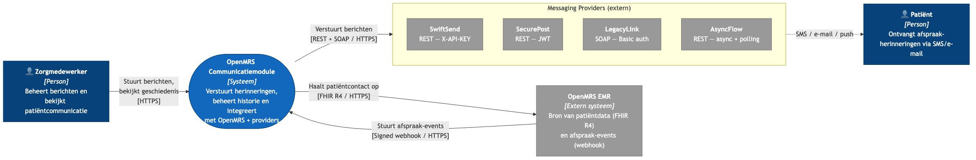
Context-diagram
Het systeem heeft drie externe afhankelijkheden (01-context.md):
- OpenMRS EMR — leverancier van patiëntdata (FHIR R4) én bron van appointment-events (signed webhook).
- Messaging Providers — vier providers met verschillende protocollen en authenticatie:
  - SwiftSend (REST, X-API-KEY, 10/min rate-limit)
  - SecurePost (REST, JWT met 3-min expiry, token-cache nodig)
  - LegacyLink (SOAP/XML, HTTP Basic, alleen SMS, per ontvanger)
  - AsyncFlow (REST, X-API-KEY, submit + poll-pattern)
- Zorgmedewerker — verbindt via browser/HTTPS met de frontend.
De keuze om vier heterogene providers te ondersteunen via één uniforme interface dwingt een Strategy Pattern af in de backend (zie §6.2). Dat is geen toeval — het Avans-praktijklab levert deze providers als FakeComWorld bewust met verschillende contracten om integratiekwaliteit te toetsen.

4. Containers (C4 Level 2)
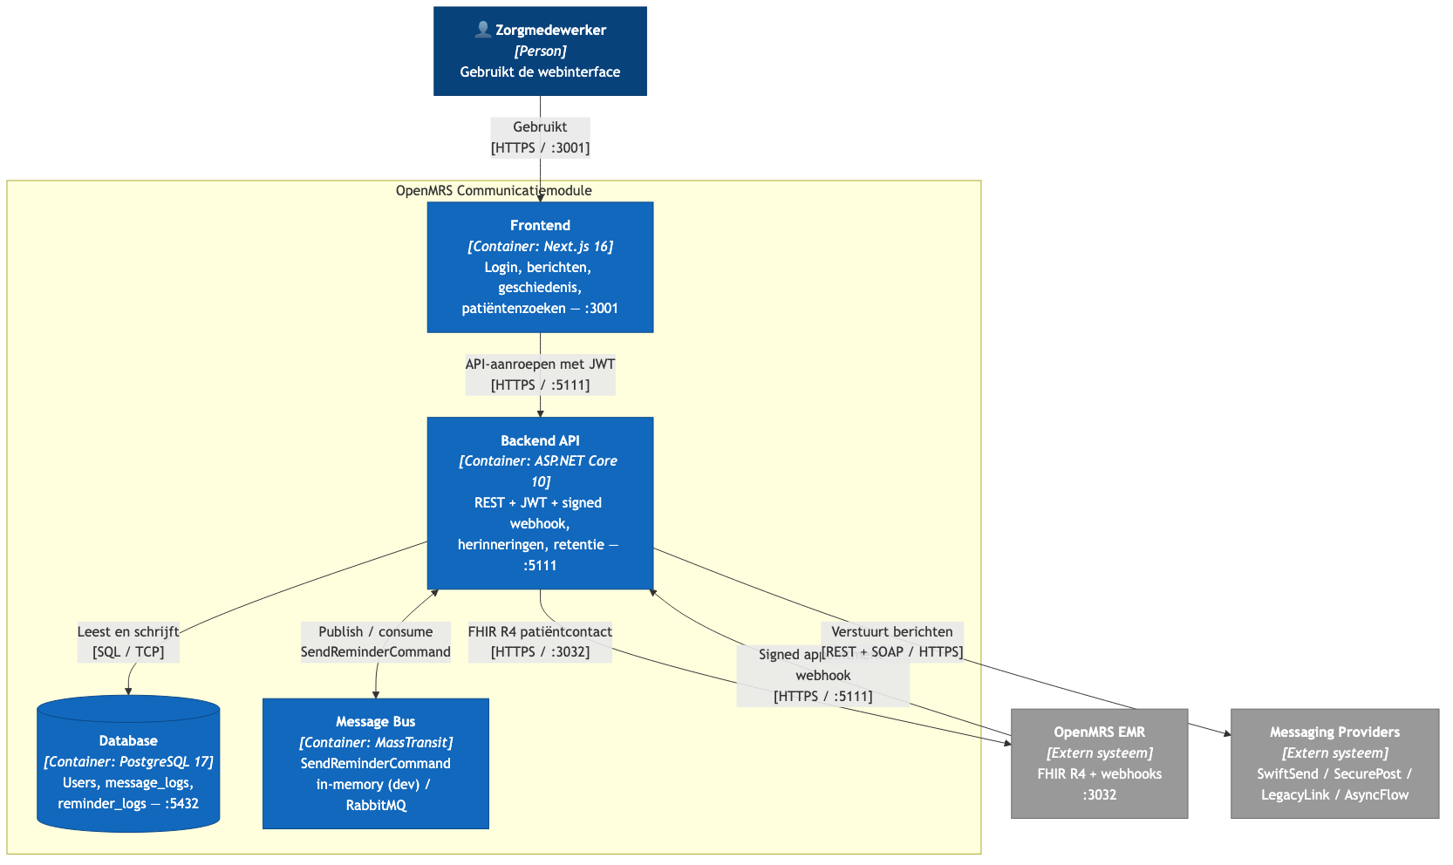
Container-diagram
De module bestaat uit vier containers binnen één deployable systeem (02-containers.md):
Container | Technologie | Verantwoordelijkheid | Poort
Frontend | Next.js 16 | Login, dashboard, berichten, geschiedenis, patiëntenzoeken | 3001
Backend API | ASP.NET Core 10 | REST + JWT, signed webhook-endpoint, reminderscheduling, retentie | 5111
Database | PostgreSQL 17 | Users, message_logs, reminder_logs, encrypted appointment-data | 5432 (intern)
Message Bus | MassTransit | SendReminderCommand — in-memory (dev) / RabbitMQ (prod) | 5672 (prod)
Waarom deze opdeling?
- Frontend ≠ backend: het toestaan van onafhankelijke deploys van UI en API maakt iteratie sneller; Next.js levert SSR + rijke client-rendering uit dezelfde codebase (ADR-0007).
- Aparte message bus: tijdgevoelige werken (reminders 5 minuten resolutie, dagelijkse retentie) mogen het HTTP-request-cycle niet blokkeren (ADR-0009).
- PostgreSQL ipv SQL Server / MySQL: open source, brede hosting, JSONB + degelijke transactions (ADR-0004).
Een expliciet niet-doel is microservices: de module is zelfstandig deployable en multi-tenant via organization_id-headers, maar interne services lopen in één ASP.NET Core proces (zie §5).

5. Componenten (C4 Level 3)
De interne structuur van de backend volgt een layered architectuur binnen één project (ADR-0011). De dependency-richting is Api → Application → Domain, met Infrastructure die interfaces uit Application implementeert.

5.1 Synchrone request-flow
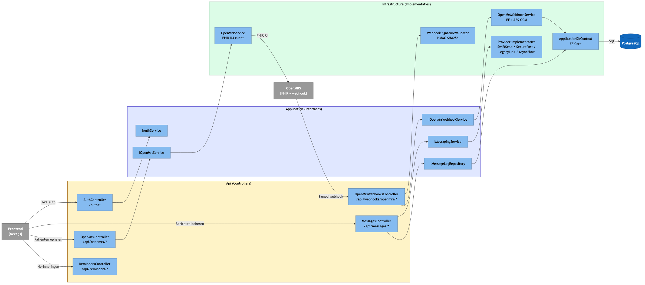
Componenten — synchroon
Inkomende HTTP-verkeer (03-components.md sectie 3a):
Controller | Route | Service | Implementatie
AuthController | /auth/* | IAuthService | ASP.NET Core Identity (ADR-0003)
MessagesController | /api/messages/* | IMessagingService + IMessageLogRepository | Strategy: vier providers (§6.2)
OpenMrsController | /api/openmrs/* | IOpenMrsService | FHIR R4 client
OpenMrsWebhooksController | /api/webhooks/openmrs/* | WebhookSignatureValidator + IOpenMrsWebhookService | HMAC + EF + AES-GCM (ADR-0012)
RemindersController | /api/reminders/* | ReminderWorker.ProcessAsync() | Handmatige trigger (UC10)
De kritieke observatie is dat de webhookcontroller eerst signatuurvalidatie doet vóór hij ook maar één byte van de payload aan business-code geeft. Dit is een bewuste defense-in-depth keuze: een ongeldige HMAC raakt nooit de DB.

5.2 Asynchrone background-flow
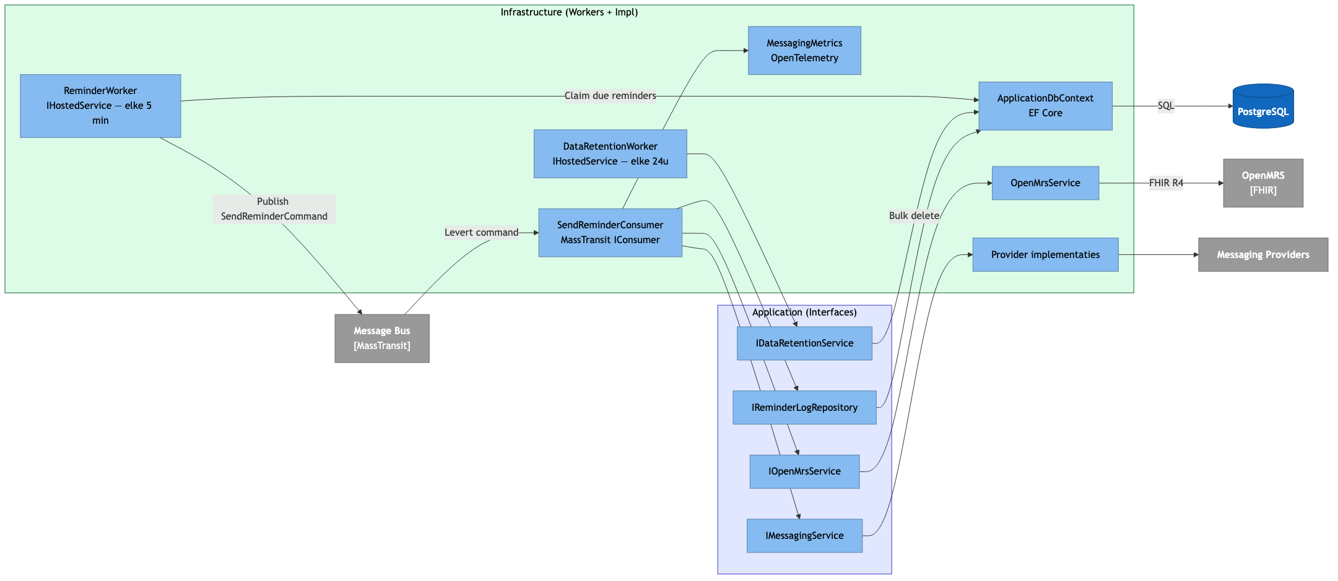
Componenten — async
Workers en consumers (03-components.md sectie 3b):
Component | Type | Frequentie | Doel
ReminderWorker | IHostedService | elke 5 min | Claimt due reminders, publiceert SendReminderCommand
SendReminderConsumer | IConsumer<SendReminderCommand> | event-driven | Haalt patiëntcontact op, verstuurt via provider, logt
DataRetentionWorker | IHostedService | elke 24 uur | Verwijdert verlopen data conform §9 retentiebeleid
MessagingMetrics | OpenTelemetry | continu | Telemetry naar Prometheus /metrics
Waarom worker + consumer in plaats van direct verzenden vanuit de webhook? Drie redenen: 1. Idempotency — de consumer doet AlreadySentAsync(encounterId, window) zodat dubbele webhook-events nooit dubbele berichten produceren. 2. Retries — MassTransit retried 3× met backoff voordat het naar een dead-letter queue gaat; iets wat in-controller-code lastig is. 3. Schedulebaarheid — een afspraak op donderdag om 14:00 moet een 24h-reminder op woensdag 14:00 krijgen. De webhook landt nu, niet morgen.

6. Domeinmodel en dataopslag

6.1 Domeinentiteiten
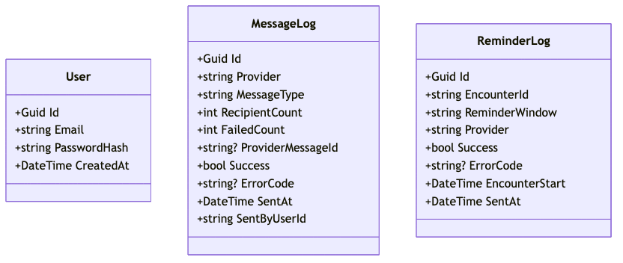
Klassediagram — domein
Drie kern-entities (05-class-diagram.md):
- User — identiteit van een zorgmedewerker. E-mail is AES-256-GCM versleuteld; email_hash (HMAC-SHA256) is de deterministische lookup-kolom voor login en uniciteitscheck.
- MessageLog — audit-record per uitgaand bericht: provider, type, success, recipient_count. Geen PII. Retentie 365 dagen.
- ReminderLog — audit-record per herinnering. encounter_id is versleuteld; encounter_id_hash ondersteunt de idempotency-check. Retentie 14 dagen (bevat patiëntcontext).

6.2 Messaging providers — Strategy Pattern
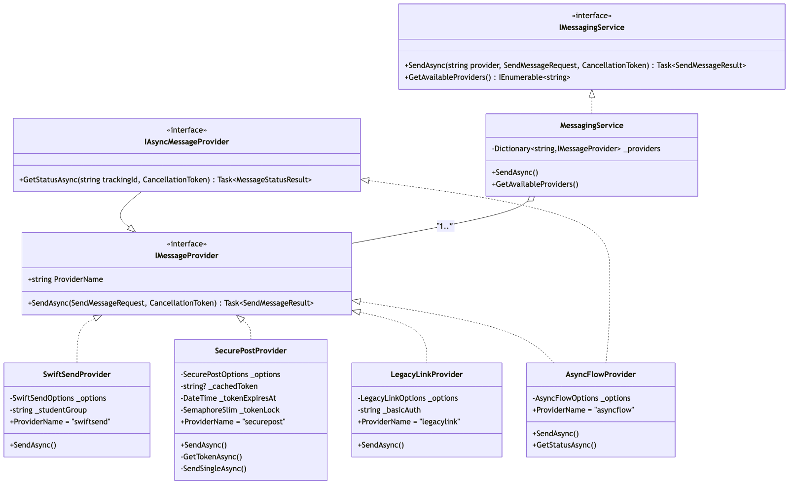
Klassediagram — providers
IMessageProvider (interface)
├── SwiftSendProvider (X-API-KEY)
├── SecurePostProvider (JWT met token-cache + SemaphoreSlim)
├── LegacyLinkProvider (SOAP/Basic, SMS only)
└── AsyncFlowProvider (X-API-KEY, implementeert óók IAsyncMessageProvider)
MessagingService houdt een Dictionary<string, IMessageProvider> en dispatcht op providernaam. Voordeel: nieuwe provider toevoegen is één klasse + één DI-registratie; geen wijziging aan controllers, services of consumers. Beperking: providers met semantisch verschillend gedrag (zoals AsyncFlow’s polling) breken de illusie van uniformiteit — daarom is IAsyncMessageProvider een aparte sub-interface.

6.3 OpenMRS-integratie
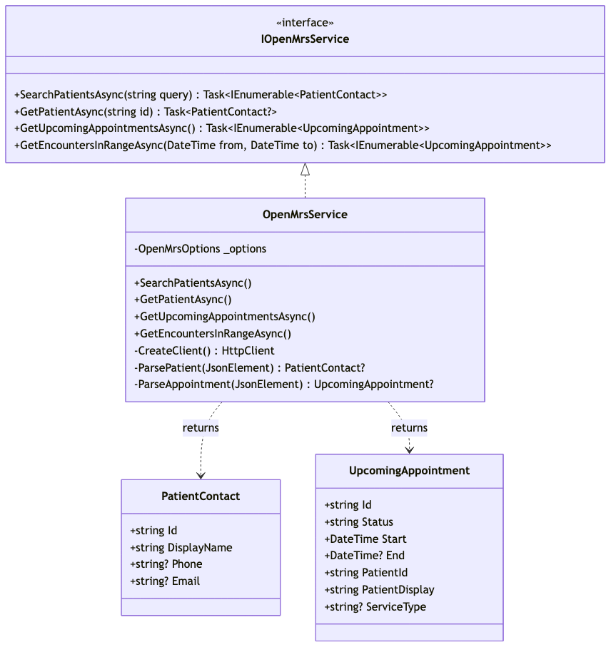
Klassediagram — OpenMRS
OpenMrsService implementeert IOpenMrsService en spreekt FHIR R4 over HTTPS. De service geeft PatientContact en UpcomingAppointment records terug — bewust niet de ruwe FHIR-resources. Dit isoleert het domein van wijzigingen in OpenMRS’ resource-shape.

6.4 Background services
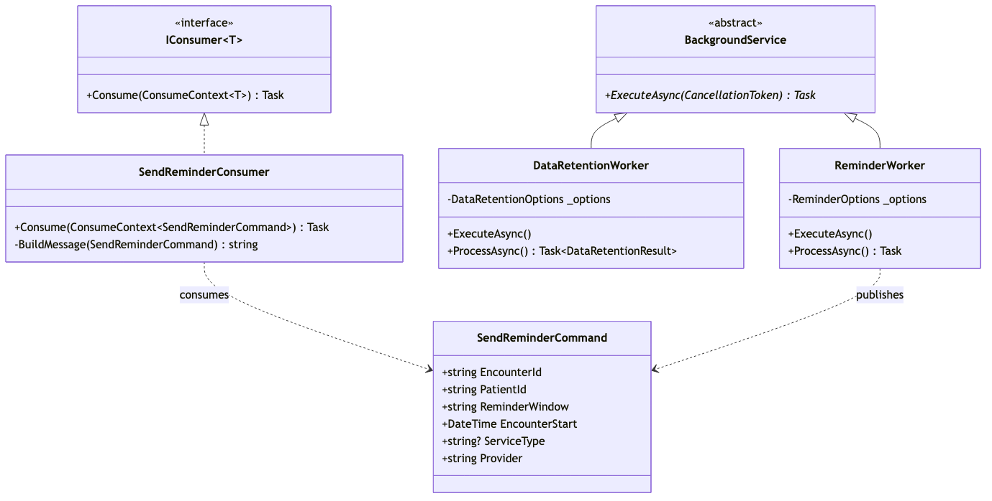
Klassediagram — background
ReminderWorker en DataRetentionWorker erven van BackgroundService. SendReminderConsumer implementeert IConsumer<SendReminderCommand>. Het SendReminderCommand record is het contract op de bus — bewust een kleine, immutable POCO zodat consumers eenvoudig schalen.

6.5 Database schema
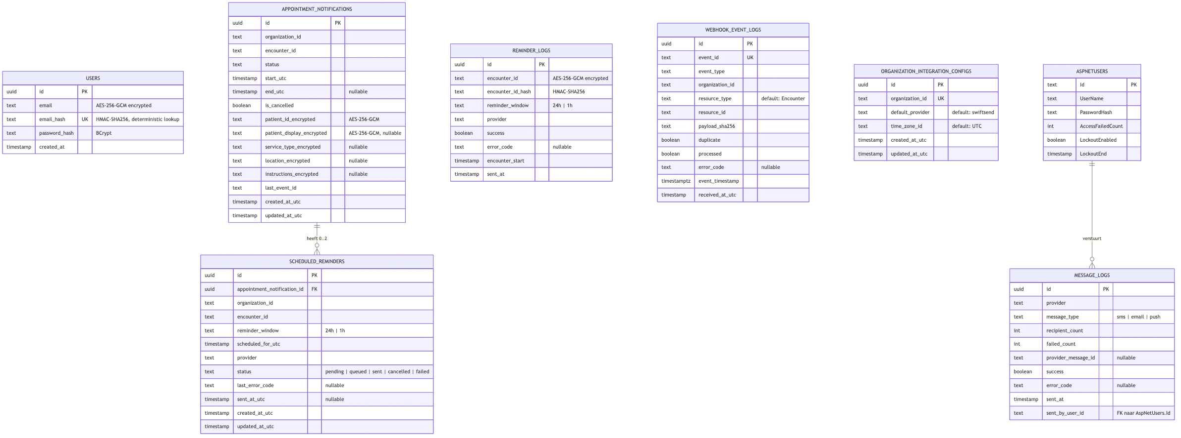
ER-diagram
Het schema in zeven tabellen (08-er-diagram.md):
Tabel | Doel | Encryptie | Retentie
users | Identity (login) | email AES-GCM + email_hash HMAC | onbeperkt
appointment_notifications | Afspraakcontext uit webhook | 5 PII-velden AES-GCM | 14 dagen
scheduled_reminders | Geplande 24h/1h reminders | — (alleen FK + status) | volgt parent (cascade)
reminder_logs | Audit per herinnering | encounter_id AES-GCM | 14 dagen
message_logs | Audit ad-hoc berichten | — (meta only) | 365 dagen
webhook_event_logs | Webhook idempotency + audit | — (alleen hash + meta) | 365 dagen
organization_integration_configs | Per-org default provider, tijdzone | — | onbeperkt
Twee design-choices verdienen toelichting:
- Encrypted + hash kolommen naast elkaar. AES-GCM is non-deterministisch (verschillende ciphertext per keer), dus indexeerbaar is het niet. Voor velden waar we op moeten zoeken (login, idempotency) staat naast de encrypted kolom een HMAC-hash met een unieke / compound index. Dit is een bekend patroon bij field-level encryption.
- Geen FK van message_logs.sent_by_user_id naar AspNetUsers.Id. Bewust losse koppeling: users kunnen verwijderd worden, maar audit-logs moeten 365 dagen overleven.

7. Belangrijkste procesflows

7.1 Automatische herinnerings-flow
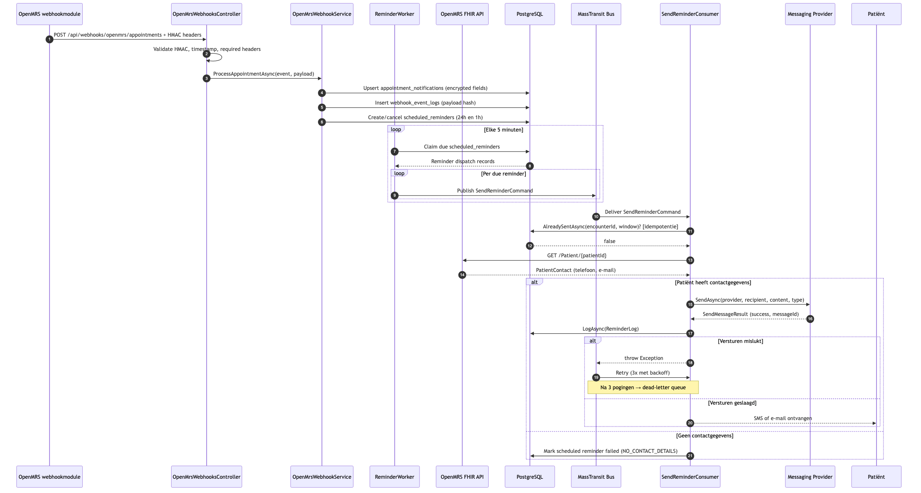
Reminder flow
De volledige keten van webhook tot patiënt (04-reminder-process.md):
- OpenMRS stuurt POST /api/webhooks/openmrs/appointments met HMAC headers.
- Controller valideert HMAC, timestamp (±5 min) en headers; weigert dubbele event_id.
- WebhookService upsert appointment_notifications (encrypted), logt webhook_event_logs, creëert/cancelt twee scheduled_reminders (24h en 1h vooraf).
- ReminderWorker claimt elke 5 minuten due reminders en publiceert per stuk een SendReminderCommand.
- SendReminderConsumer doet idempotency-check, haalt patiëntcontact via FHIR, verstuurt via provider, logt reminder_logs.
- Bij fail: 3× retry met backoff → DLQ; bij geen contactgegevens: reminder → failed (NO_CONTACT_DETAILS).
De keuze om reminders in twee stappen te verwerken (plannen + verzenden) ipv direct uit de webhook, geeft: - correcte planning (24h vooraf ≠ 24h vanaf nu); - idempotency op DB-niveau (scheduled_reminders is bron van waarheid, niet de bus); - ruimte voor retries en dead-lettering.

7.2 Handmatige trigger (test/debug)
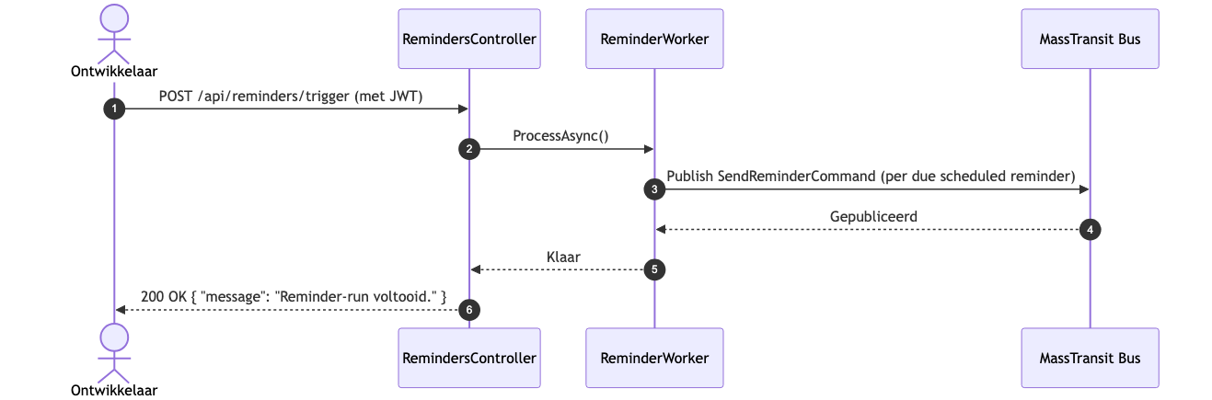
Manual trigger
POST /api/reminders/trigger (met JWT) roept ReminderWorker.ProcessAsync() synchroon aan. Bedoeld voor ontwikkelaars die niet 5 minuten willen wachten tijdens debuggen. Niet voor productie-gebruik.

7.3 Data-retentie
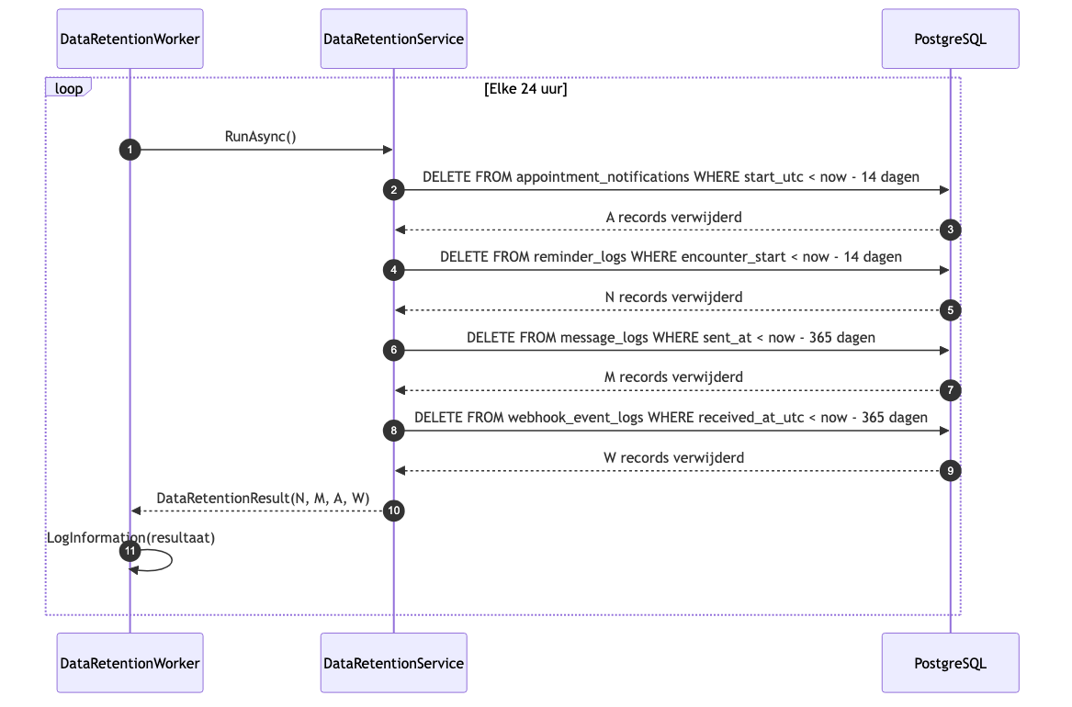
Retention flow
Elke 24 uur draait DataRetentionWorker.RunAsync() vier DELETE statements:
- appointment_notifications ouder dan 14 dagen
- reminder_logs ouder dan 14 dagen
- message_logs ouder dan 365 dagen
- webhook_event_logs ouder dan 365 dagen
Resultaat wordt gelogd; geen dry-run-mode (bewust — retentie is wet, niet optioneel).

7.4 User flow — zorgmedewerker
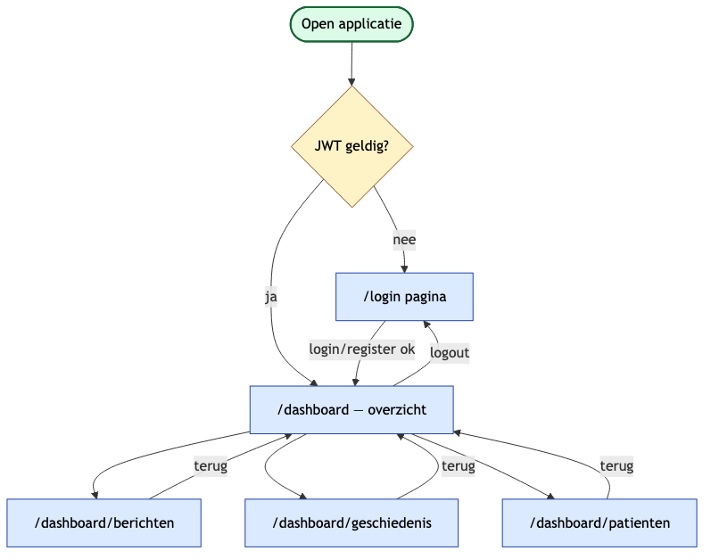
Global navigation
De vier hoofdtaken in de frontend (07-user-flow.md):
Flow | Schermen | API-calls
Login / register | /login → /dashboard | POST /auth/register, POST /auth/login
Bericht versturen | /dashboard/berichten | GET /api/messages/providers → POST /api/messages
Patiënt zoeken | /dashboard/patienten | GET /api/openmrs/patients?q= → GET /api/openmrs/patients/{id} → GET /api/openmrs/appointments
Geschiedenis | /dashboard/geschiedenis | GET /api/messages/history (+ optioneel GET /api/messages/status/{trackingId} voor AsyncFlow)
Rate-limiting bewaakt twee endpoints: 5/min op /auth/login (NIST best-practice), 10/min op /api/messages (gelijk aan SwiftSend’s eigen quota).

8. Architectuurbeslissingen — samenvatting
De vijftien ADR’s vormen samen het hart van dit verslag. Hier is de groepering per thema (volledige beslissingen: adr/).

8.1 Procesafspraken
- ADR-0001 — elke significante keuze krijgt een ADR (Context → Decision → Consequences).
- ADR-0011 — layered mappenstructuur binnen één .csproj. Compiler dwingt richting niet af; reviewers wel.
- ADR-0014 — drie repos, drie GitHub Actions: backend (build + xUnit + Docker + secret scan), frontend (lint + Vitest + Next build + Playwright), OpenMRS-module (Maven + distro check). PR’s falen vroeg.

8.2 Stack-keuzes
- ADR-0002 — Dapper voor domein-queries (geen N+1 verrassingen). EF Core enkel voor Identity.
- ADR-0003 — ASP.NET Core Identity met MapIdentityApi<IdentityUser>(). Geen handgeschreven AuthController.
- ADR-0004 — PostgreSQL 17. Provider Npgsql voor zowel EF Core als Dapper.
- ADR-0007 — Next.js 16 frontend (rijp ecosysteem, breed inzetbaar).
- ADR-0009 — MassTransit als message bus. In-memory dev, RabbitMQ prod.

8.3 Integratie & security
- ADR-0005 — multi-stage Dockerfile + docker-compose.yml. Eén commando voor de hele stack.
- ADR-0006 — geen credentials in git. .env lokaal (uit OneDrive), secrets-store in prod.
- ADR-0008 — webhooks i.p.v. polling. Event-driven, real-time, lagere load.
- ADR-0012 — gedeeld webhook-secret + HMAC-SHA256 over timestamp + "." + body + idempotency op event_id.
- ADR-0010 — drie-tier retentiebeleid (actief, completed-de-identified, deleted) + AES-256 voor PII.
- ADR-0015 — AES-256-GCM via Security:EncryptionKey (SECURITY_ENCRYPTION_KEY env-var). Geen raw payload in DB; logs zonder PII.

8.4 Test- en kwaliteitsstrategie
- ADR-0013 — testpiramide: backend xUnit (HMAC, encryptie, idempotency), frontend Vitest + Playwright smoke, OpenMRS-module Maven/JUnit. Volledige containervalidatie blijft handmatig — bewuste keuze voor PR-snelheid.

9. Kwaliteitsattributen (NFR’s)
De niet-functionele eisen uit requirements.md en hun architectuurkoppeling:
NFR | Eis | Architectuurmiddel
NFE-1 | Zelfstandig SaaS, multi-tenant | Module draait standalone; organization_id in webhookheaders en organization_integration_configs
NFE-2 | Gedocumenteerde en beveiligde OpenMRS-integratie | Signed webhook (ADR-0012) + webhook-openmrs-backend.md
NFE-3 | Vier providers | Strategy Pattern (§6.2)
NFE-4 | OpenMRS 2.7.x+ | LU1 distro = OpenMRS 2.8.6
NFE-5 | AES-256 + geen secrets in code | AES-256-GCM (ADR-0015); .env gitignored (ADR-0006)
NFE-6 | HL7/FHIR | FHIR R4 client in OpenMrsService
NFE-7 | Retry / fallback / queueing | MassTransit retry + DLQ; OpenMRS outbox voor webhookfailures
NFE-8 | UTF-8 karaktersets | Provider-adapters gebruiken UTF-8 in JSON/XML
NFE-9 | Observability | OpenTelemetry + Prometheus /metrics
NFE-10 | Patiëntdata weg binnen 14 dagen | DataRetentionWorker (§7.3)
NFE-11 | Metadata ≤ 1 jaar | message_logs, webhook_event_logs retentie 365 dagen
NFE-12 | Uitbreidbaar naar andere modules | Webhookcontract ondersteunt nieuwe resource_type waarden
NFE-13 | Tijdzones | Alles UTC; org-tijdzone in organization_integration_configs.time_zone_id
Trade-offs die we expliciet hebben geaccepteerd:
- Twee ORM’s naast elkaar. EF (Identity) + Dapper (domein) verhoogt cognitive load voor nieuwe devs. Geaccepteerd omdat de domein-queries simpel zijn en N+1-risico’s tellen (ADR-0002).
- Layered folders in plaats van Clean Architecture met aparte projecten. Geen compiler-enforcement van dependency-richting. Geaccepteerd voor projectomvang; refactor naar aparte projecten kan later zonder herschrijven (ADR-0011).
- In-memory MassTransit voor dev. Niet representatief voor productie failure-modes. Geaccepteerd omdat RabbitMQ-setup lokaal te zwaar is voor elke developer (ADR-0009).
- Full OpenMRS container niet in PR-CI. Te traag en te flaky. Vervangen door unit tests op de webhook-contracten en handmatige acceptatietests (ADR-0013).

10. Deployment

10.1 Lokale ontwikkelomgeving
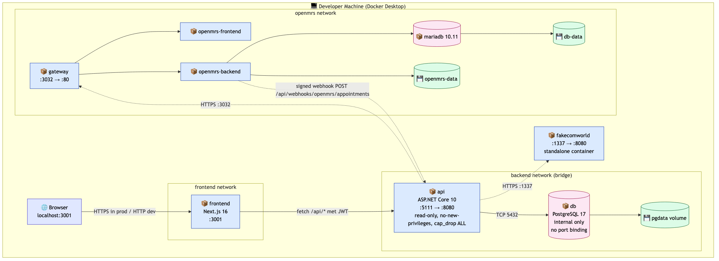
Deployment — dev
Drie compose-projecten op één developer-machine (09-deployment.md):
- FakeComWorld standalone (:1337) — simuleert de vier messaging-providers.
- OpenMRS distro — gateway (:3032) + frontend + backend + mariadb.
- OpenMRSmoduleBackend — eigen api + Postgres + frontend op :3001.
start.sh orkestreert de opstartvolgorde en sourcet credentials uit één .env zodat er geen drift is tussen services.
Container-hardening op de API (gelijk aan productie): read_only: true, cap_drop: ALL, no-new-privileges:true, tmpfs /tmp, port-binding 127.0.0.1:5111 (niet 0.0.0.0).

10.2 Productie-target
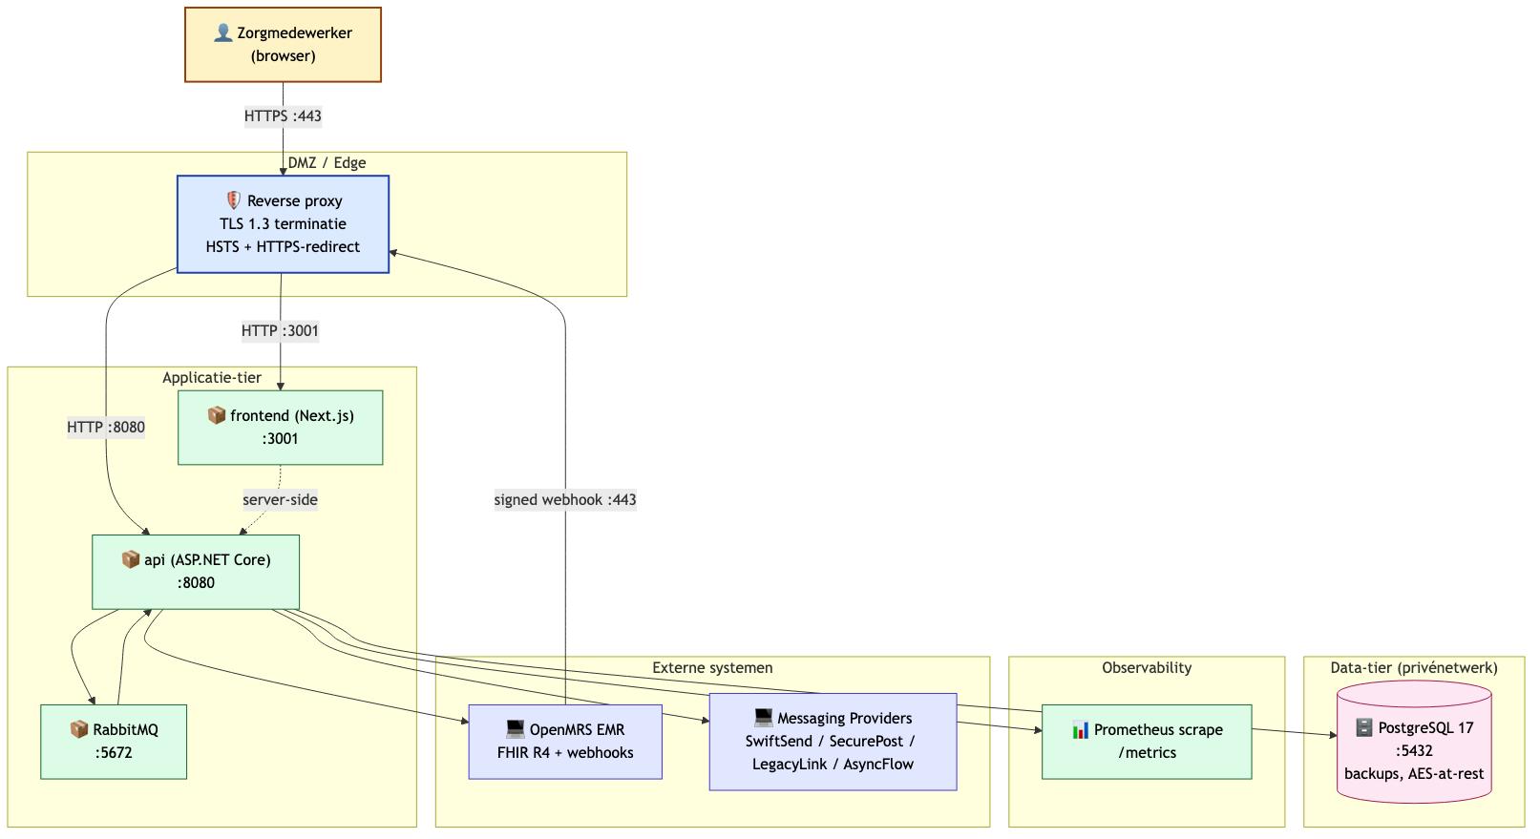
Deployment — prod
Drielagig:
- DMZ: reverse proxy met TLS 1.3-terminatie, HSTS, HTTPS-redirect.
- App-tier: frontend pod, API pod, RabbitMQ pod. Geen directe internet-toegang behalve via de proxy.
- Data-tier (privé): PostgreSQL met AES-at-rest en backups. Geen public port.
- Observability: Prometheus scrape op /metrics via OpenTelemetry.
- Externe afhankelijkheden: OpenMRS EMR (FHIR R4 + webhook) en de vier messaging-providers buiten het cluster.
Belangrijke productie-eisen die in dev al worden gespiegeld:
Maatregel | Implementatie
TLS 1.3 | Reverse proxy + UseHsts() + UseHttpsRedirection()
DB-isolatie | PostgreSQL geen public port, alleen backend-netwerk
Container-hardening | read-only fs, cap_drop ALL, no-new-privileges
Secrets | Geen .env in prod — Azure Key Vault / Kubernetes secrets
CORS | Whitelist via ALLOWED_ORIGINS, geen wildcard
Rate limiting | 5/min auth, 10/min messaging, 100/min global
AES-256-GCM | PII at rest in PostgreSQL

11. Risico’s en vervolgstappen
Risico | Impact | Beheersing
Layered structuur zonder compiler-enforcement leidt op termijn tot leakage van Infrastructure in Api. | Code-rot, lastige refactor later. | Reviewchecklist + grep-based CI-check; splitsing naar aparte .csproj’s wanneer team groeit (ADR-0011).
Encryptiesleutel-rotatie is nog handmatig. | Verloren toegang tot oude data bij key-wissel. | Toekomstige ADR voor key-versioning (genoemd in ADR-0015).
In-memory MassTransit dev wijkt af van RabbitMQ prod. | Bugs die alleen in prod opduiken (message-ordering, persistence). | Smoke tests met RabbitMQ in staging voordat een release naar prod gaat.
OpenMRS-integratie wordt niet in PR-CI gevalideerd. | Breaking changes in OpenMRS resource-shape worden laat ontdekt. | Wekelijkse handmatige acceptatietest tegen de full distro.
Geen formele key-management / HSM in productie. | Bij host-compromise is SECURITY_ENCRYPTION_KEY te lezen. | Migratie naar Azure Key Vault / AWS KMS als onderdeel van eerste prod-deploy.

12. Conclusie
De architectuur volgt drie kerngedachten:
- Eén deployable, meerdere zorgvuldig gescheiden lagen. De layered structuur (ADR-0011) houdt complexiteit beheersbaar zonder vroege over-engineering richting microservices.
- Event-driven waar latency telt, synchroon waar UX telt. Reminders lopen async via MassTransit (ADR-0009); de zorgmedewerker krijgt direct response in de UI.
- Security en privacy zijn standaard. AES-256-GCM + HMAC-deterministic lookup (ADR-0015), signed webhooks (ADR-0012), data-retentie via worker (ADR-0010), en geen secrets in git (ADR-0006).
Volledige diagrammen: c4/. Volledige beslissingen: adr/.

